Муниципальное образовательное учреждение
гимназия имени А.Л. Кекина г. Ростова

Цифровые Квест – технологии
в организации урочной и внеурочной деятельности учителя – предметника

Учитель информатики:
Бражникова Мария Раввакатовна

Ростов
Декабрь, 2021 года
Актуальность
В современной школе на ученика обрушивается огромный поток информации, который он не всегда успевает воспринимать, анализировать, усваивать. Задача учителя – научить ребенка умению быстро добывать нужную информацию, анализировать ее и применять в своей деятельности, принимать решения. Для этого ему необходимы инструменты, отвечающие запросам современного и будущего молодого человека, позволяющие заинтересовать ребят, содействовать самореализации личности каждого, развивать потребность в самостоятельной творческой и исследовательской деятельности, а также взаимодействовать друг с другом, работать в команде.
В современную эпоху исследователи — социологи и культурологи — стали оперировать понятием «цивилизация досуга», подчёркивая превращение досуга в самостоятельную ценность. Складывается несколько парадоксальная ситуация, при которой пословицы из группы «делу — время, а потехе — час» становятся неактуальными.
В гимназии имени А.Л. Кекина г. Ростова особую воспитательную и обучающую ценность имеют формы, которые позволяют воспитывать личную ответственность, формировать культуру межличностных отношений, стремление к самореализации, самосовершенствованию. В современной педагогике накопился довольно обширный арсенал форм обучения и воспитания, отвечающих вышеперечисленным требованиям.
Наиболее востребованными как со стороны педагогов, так и со стороны учеников становятся интерактивные формы проведения уроков и внеурочных занятий:
- ролевая игра,
- работа в малых группах,
- КТД (коллективное творческое дело),
- проведение цифровых экспериментов
- применение интерактивных заданий.
Эти формы могут использоваться как отдельно, так и интегрироваться воедино. В настоящее время у младших школьников, подростков очень популярным стало участие во всевозможных квестах, как в очном режиме, так и в цифровом. Поэтому я, как учитель информатики, решила увлечение квест-играми своих учеников перенести в процесс обучения: в урочную и в большей степени внеурочную деятельность. Все выше перечисленные интерактивные формы эффективно встраиваются в квест-технологии – технологии деятельностного типа, технологии активных методов обучения.
В образовательном процессе квест — это специальным образом организованный вид исследовательской деятельности, для выполнения которой учащиеся на основе рекомендуемых информационных ресурсов и собственного опыта ведут целенаправленный поиск решения учебной проблемы по указанным ориентирам и адресам. Другими словами, образовательный квест — проблемное поисковое занятие, в каком-то смысле альтернатива традиционному уроку, реализующее образовательные задачи посредством ролевой игры-путешествия.
Цель: Сформулировать принципы построения учебных квестов, показать практическое применение квест-технологий в работе учителя.
Задачи:
- Рассмотреть теоретические основы квест-игр, их типологию, провести классификацию;
- Составить алгоритм подготовки квеста;
- Дать практические советы по разработке и проведению;
- Сформировать подборку цифровых ресурсов по подготовке квестов;
- Презентовать разработанные и проведённые мною на он-лайн платформах квесты.
Достигнутые результаты:
Квест разнообразит процесс обучения, делает его живым и интересным. При организации занятий по технологии квест-игры развивается ряд компетенций:
- использование информационных технологий для решения поставленных задач (в т.ч. для поиска необходимой информации, оформления результатов работы в виде компьютерных презентаций, веб-сайтов, флеш-роликов, баз данных и т.д.);
- самообучение и самоорганизация;
- работа в команде (планирование, распределение функций, взаимопомощь, взаимоконтроль);
- умение находить несколько способов решений проблемной ситуации, определять наиболее рациональный вариант, обосновывать свой выбор;
- навык публичных выступлений (обязательно проведение предзащит и защит проектов с выступлениями авторов, с вопросами, дискуссиями).

Теоретическое и методическое и обоснование
Образовательный квест – это технология, сочетающая идеи проблемного и игрового обучения, где основой является проблемное задание с элементами ролевой игры.
Впервые термин «квест» в качестве образовательной технологии был предложен летом 1995 года Берни Доджем, профессором образовательных технологий Университета Сан-Диего.
Возникнув, как компьютерное развлечение, квест быстро стал формой организации массового развлекательного досуга и превратился в альтернативу компьютерным играм и «виртуальному» образу жизни современной молодёжи.
В зависимости от сюжета квесты могут быть:
- линейными, в которых игра построена по цепочке: выполнив одно задание, участники получают следующее, и так до тех пор, пока не пройдут весь маршрут;
- штурмовыми, где все игроки получают основное задание и перечень точек с подсказками, но при этом самостоятельно выбирают пути решения задач;
- кольцевыми, они представляют собой тот же "линейный" квест, но замкнутый в круг. Команды стартуют с разных точек, которые будут для них финишными.
По длительности выполнения
- кратковременный (цель: углубление знаний и их интеграция, рассчитаны на 1-3 занятия);
- длительный (цель: углубление и преобразование знаний учащихся, рассчитаны на длительный срок).
По предметному содержанию
- монопроекты (охватывают отдельную проблему, тему или учебный предмет);
- межпредметные.
По типу заданий
- пересказ (предполагает демонстрацию понимания темы на основе представления материалов из разных источников в новом формате: создание презентации, плаката, рассказа);
- планирование и проектирование (включает разработку плана или проекта на основе заданных условий);
- самопознание (направлено на исследование любых аспектов личности);
- компиляция (подразумевает трансформацию формата информации, полученной из разных источников: создание книги кулинарных рецептов, виртуальной выставки, капсулы времени, капсулы культуры);
- творческое задание (творческая работа в определенном жанре - создание пьесы, стихотворения, песни, видеоролика);
- аналитическая задача (предполагает поиск и систематизацию информации);
- детектив, головоломка, таинственная история (тут участники делают выводы на основе противоречивых фактов);
- журналистское расследование (объективное изложение информации, разделение мнений и фактов);
- убеждение (заключается в склонении на свою сторону оппонентов или нейтрально настроенных лиц);
- научные исследования (основаны на изучении различных явлений, открытий, фактов на основе уникальных онлайн источников).
Структура квеста
При создании и проведении квеста следует придерживаться следующей структуры:
- Введение (в котором прописывается сюжет, роли);
- Подборка заданий (можно объединить несколько заданий в этапы, уровни, локации, возможны ролевые задания);
- Порядок выполнения (можно назначать бонусы, давать штрафы, снимать баллы);
- Оценка (итоги, рефлексия).
Элементами веб-квеста можно назвать:
- Ясное вступление, где четко описаны главные роли участников или сценарий квеста, составлен предварительный план работы, сделан обзор всего квеста.
- Центральное задание, которое понятно, интересно и выполнимо. Четко определен итоговый результат самостоятельной работы (например, задана серия вопросов, на которые нужно найти ответы, прописана проблема, которую нужно решить, определена позиция, которая должна быть защищена, и указана другая деятельность, которая направлена на переработку и представление результатов, исходя из собранной информации).
- Список информационных ресурсов необходимых для выполнения задания. Этот список должен быть аннотированным. Он может быть в электронном виде на различных носителях, в бумажном виде, в виде ссылок на ресурсы в Интернет, адресов веб-сайтов по данной теме.
- Описание процедуры работы, которую необходимо выполнить каждому участнику квеста при самостоятельном выполнении задания.
- Руководство к действиям определяет, как организовать и представить собранную информацию. Оно может быть представлено в виде направляющих вопросов, организующих учебную работу (например, связанных с определением временных рамок, общей концепцией, рекомендациями по использованию электронных источников, представлением «заготовок» веб-страниц и др.).
- В заключении суммируется опыт, который будет получен участниками при выполнении самостоятельной работы над квестом. Иногда полезно включить в заключение риторические вопросы, стимулирующие учащихся продолжить свои изыскания.

Личный опыт создания и проведения КВЕСТов

На протяжении последних 15 лет мною создано большое количество интерактивных заданий для конкурсов, олимпиад и викторин.

https://gim-kekina.edu.yar.ru/uchitelyam/inf/brazhnikova/zanimatelnost.html

С возросшей популярность квест-игр многие из заданий трасформировались в учебные квесты в режиме он-лайн.

В работе представлен опыт по организации и проведению квестов, а так же рассказано о трех разработанных и проведенных квестов в трех различных средах: google-формы, earningapps.org и joyteka.com.

Гайдлайн для разработчиков. Рекомендации. Взгляд «изнутри».
  - Протестируйте в режиме бета-тест созданный квест на небольшой группе учеников, или на коллегах, или на помощниках. Сделать это надо обязательно, так как сразу будут видны все недочеты и ошибки.
  - Раздайте ученикам распечатанный квест (яркий красочный лист с заданиями) или дайте ссылку на цифровую версию.
  - Объясните правила (подробно) и порядок прохождения, установите жесткий тайминг. Лучше – правила написать, чтобы четко можно было ориентироваться при прохождении квеста. Если есть штрафные очки, подробно написать за что они будут назначаться.
  - Преподносите легенду по частям, не “выгружайте” все сразу, если квест не подразумевает соревновательных элементов.
  - Старайтесь подбирать задания так или организовать квест так, чтобы участие приняли все ученики, все были задействованы в процессе прохождения квеста.
  - При создании квеста придумайте проблему и плавно подводите игроков к ее решению.
  - Используйте как можно больше инструментов при проведении квеста, таких как сейф, «умный фонарик», «умный маркер», кодовые замки и т.п.
  - Заранее определите количество игроков в команде, оптимальное количество 4-5 человек.

Принципы составления заданий для квеста
- 2-3 задания (локации, уровня и т.п.) должны быть простыми, чтобы дети со слабой подготовкой могли их решить без затруднений. Создаем ситуацию успеха каждого ученика.
- Формулировка заданий для квеста по принципу «не из Интернет». Иначе теряется весь смысл игры.
- Формулировки вопросов включают задания на понимание информационной, смысловой стороны, то есть на смысловое чтение.
- Активизирует процесс прохождения квеста при котором после нахождения правильного ответа на задание открывается ссылка на следующее задание или даётся подсказка для него.
- Задания подразумевают «многоходовый» ответ. Например, в задании на поиск информации в сети Интернет, надо установить в каких городах стоят памятники, изображённые на фотографиях, а в ответе написать год основания самого молодого города. Или по изображению установить названия устройств компьютера, а в ответе написать, каким словом можно объединить эти устройства.
- Использование облачных и игровых технологий делает квест ярким, интересным, неординарным. Большое количество заданий делается мною в среде https://learningapps.org/.

Примеры созданных и проведенных квестов

Квест - Финал (3 этап) On-line командной игры
«Ты, я и информатика»
Муниципальный этап 2018-19 учебный год

Ссылка на квест: https://docs.google.com/forms/d/1yfExa4Q1vZh3a2UP1_uHTqWgxExXkKWrFVriZDf2Vsg/edit
Правила:
В игре участвует команда (от 2 до 5 человек). Команде дается ссылка на задание №1 квеста.
Нужно последовательно выполнить четыре задания. При правильном ответе команда получает кодовое слово – ключ, а так же ссылку на открытие следующего задания. Правило прохождения квеста- линейное.
Получив четыре кодовых слова, команда составляет итоговый ответ на квест. Побеждает та команда, которая получит главный итоговый ответ раньше остальных.
Время прохождения квеста: 40-60 мин. Возраст 5-7 класс.
Среда: google-формы, earningapps.org

Обучающий Квест для родителей «Цифровой лабиринт».
Ссылка на Квест: https://learningapps.org/view22011996
Правила:
Пройти задания квеста могут как родители (индивидуально), так и семейные команды (родители + дети). Квест не носит соревновательного характера, он обучающий, воспитывающий современных пользователей сети.
Задания квеста знакомят родителей и их детей с миром цифры: как себя вести в сети, как защитить себя и своего ребенка от негативных факторов Интернета, чего нельзя делать в Интернете, какими ресурсами можно пользоваться.
Квест можно пройти не весь, можно вернуться к нему через какое-то время, можно выбирать задания.
У каждого задания есть свой аудио-объект, необходимо прослушать информацию и только затем перейти к выполнению задания.
Среда: earningapps.org
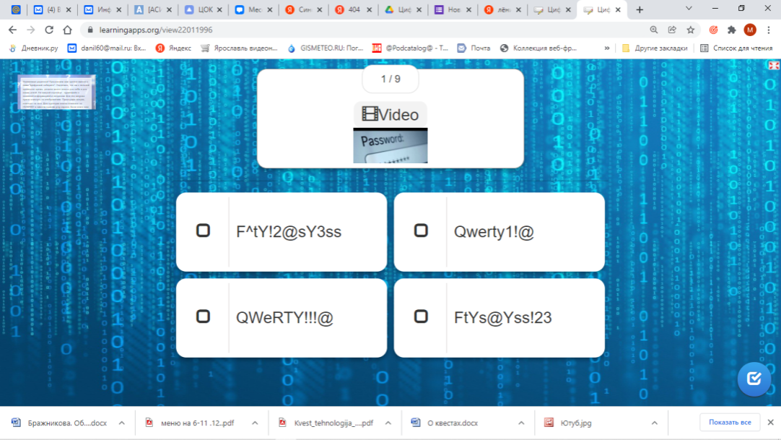
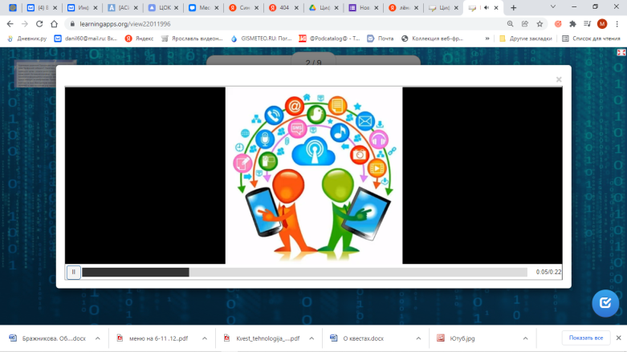
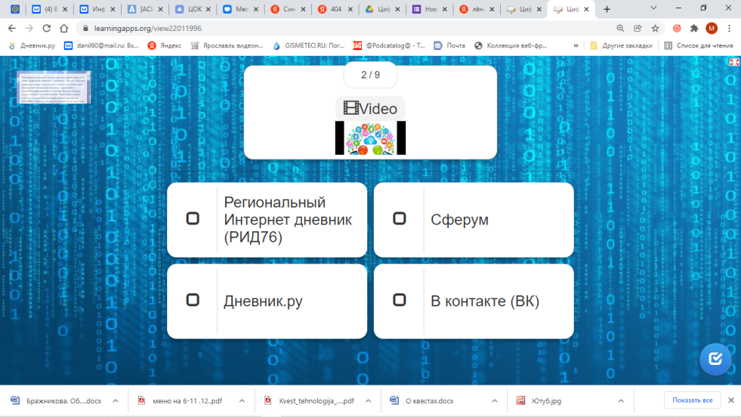
Квест для учеников «Мир цифры»
Ссылки на Локации Квеста:
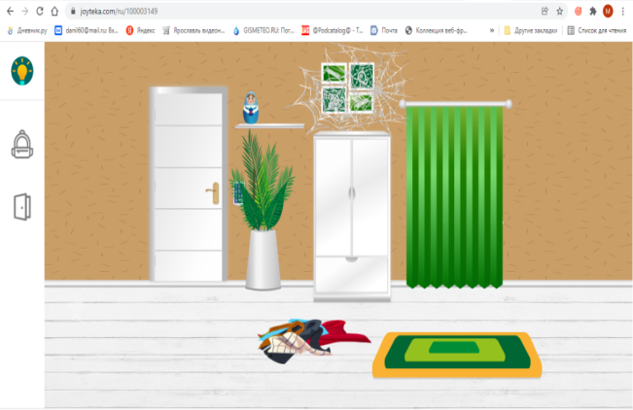
Локация 1 https://joyteka.com/ru/100003149
Локация 2 https://joyteka.com/ru/100003429
Локация 3 https://joyteka.com/ru/100003457
Локация 4 https://joyteka.com/ru/100003459
Локация 5 https://joyteka.com/ru/100003460
Локация 6 https://joyteka.com/ru/100003461
Локация 7 https://joyteka.com/ru/100003464
Локация 8 https://joyteka.com/ru/100003465
Локация 9 https://joyteka.com/ru/100003466
Локация 10 https://joyteka.com/ru/100003467
Правила:
Квест создан для учеников 5-11 классов. Основная тема квеста: безопасная работа в сети Интернет, азы алгоритмики и программирования, этика поведения в сети.
Квест создан по круговому принципу. Можно начинать прохождение квеста с любого задания. Если ответ на задание дан неверный, не получается, можно выбрать другое задание, а к сложному вернуться позже. Задания с 1по 5 рассчитаны на учеников 5-7 классов, 7, 8 задания – на учеников 8-9 классов, 9-10 задания – на 10-11 класс.
Задания в квесте называются Локациями. Каждая Локация при верном ответе дает подсказку: букву или набор букв. В Локации нужно открыть дверь. В каждой локации от 3 до 5 заданий.
В отличие от предыдущих примеров в этом квесте не только нужно правильно дать ответ, а еще и догадаться, где спрятан вопрос. Это оживляет процесс прохождения квеста.
Ученики после Локации 5, 8 и 10 могут составить слово из букв –подсказок. Если слово составлено верно – квест считается выполненным, завершенным.
Дополнительно для учеников 10-11 классов предлагается отгадать термин, который включает в себя три собранных кодовых слова.
Время прохождения: 30-120 минут.
Среда joyteka.com
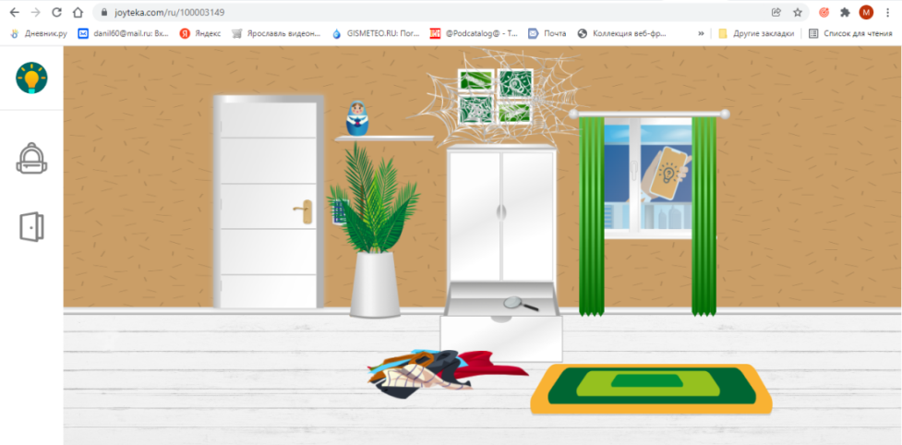
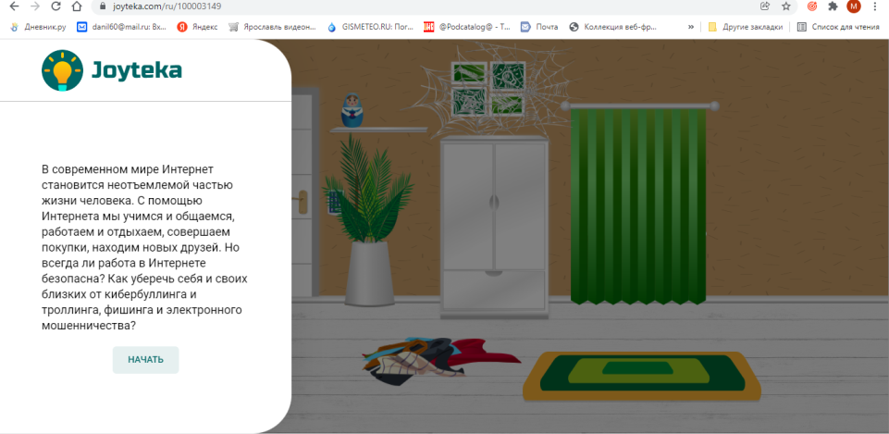

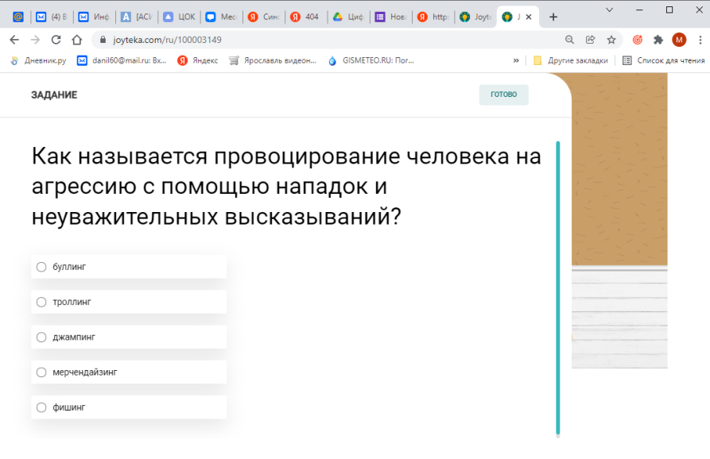
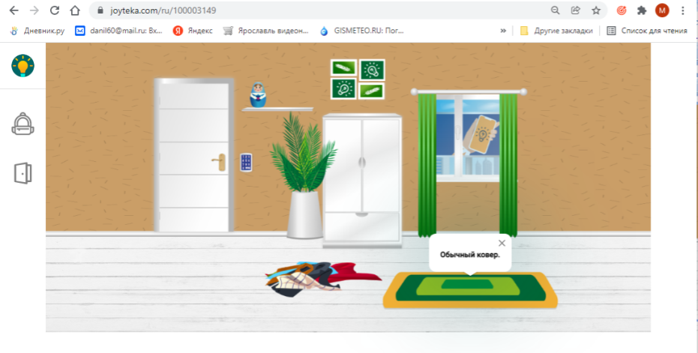

Рекомендуемые интернет-порталы по разработке квестов:
https://learningapps.org
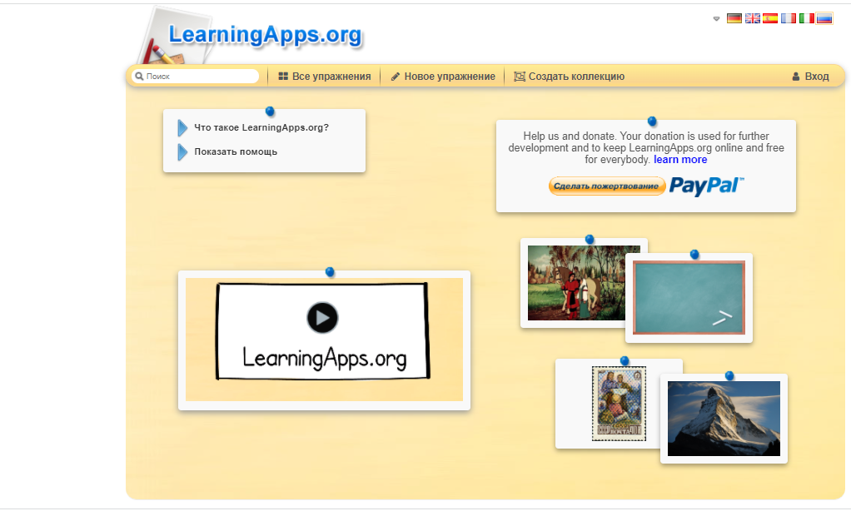
Сервис для создания интерактивных уроков: позволяет выбрать понравившееся упражнение из каталога или создать собственное по одному из представленных шаблонов.

https://joyteka.com/ru
Joyteka — это платформа для учителей, которую создал учитель - Новиков Максим Юрьевич учитель информатики, директор школы бакалавриата ИРИТ-РТФ УрФУ. Платформа оживит и окрасит уроки в новые краски!
На платформе 5 онлайн-сервисов, в которых вы можете создать любой урок и вдохновить учеников на обучение.
- Образовательная игра "Квест": ученикам предстоит выбраться из комнаты, решая ваши задания;
- Веб-сервис "Видео": добавляйте задания и комментарии на нужные секунды видео;- Сервис проверки знаний "Тест": просто заполните вопросы и ответы, а сервис сформирует удобный формат для учеников и настроит автопроверку ответов;
- Игра в «Термины»: ученики будут объяснять друг другу сложные термины в формате игры Alias;
- Интеллектуальная игра "Викторина": устройте классу «Свою игру» прямо на уроке.
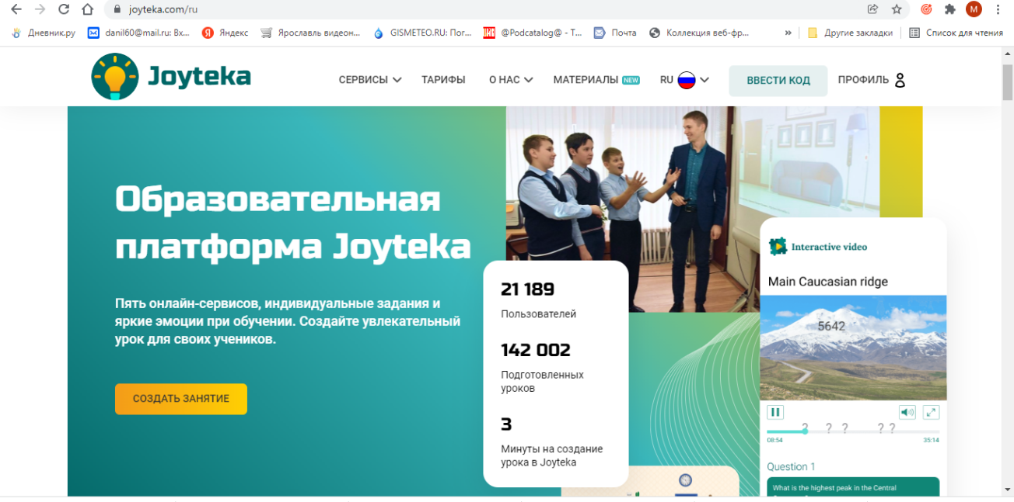
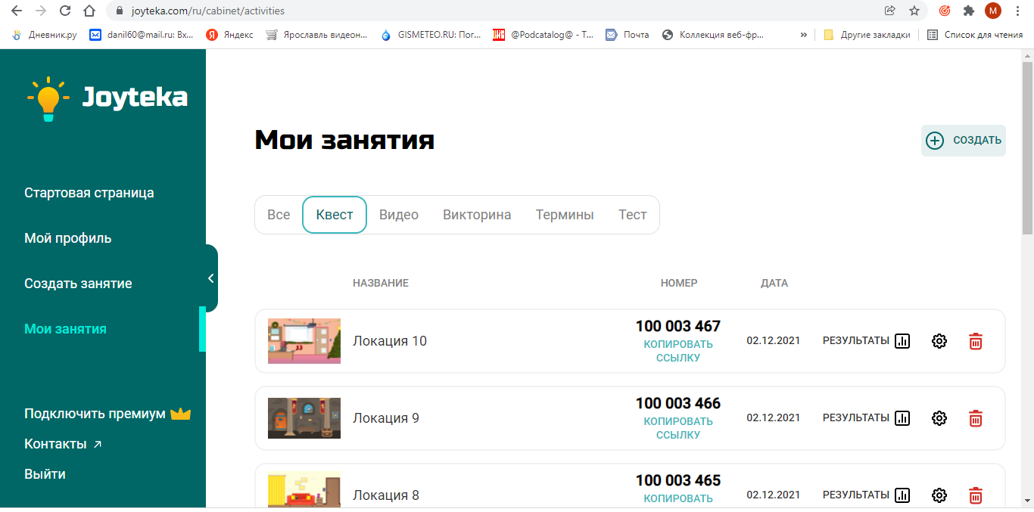

https://www.learnis.ru/
Learnis – популярная российская платформа для создания интерактивного контента. Помимо всего прочего, сервис предполагает создание веб-квеста в жанре «выберись из комнаты». Learnis может похвастаться интуитивно понятным интерфейсом, современным дизайном. На момент выхода ролика сервис предлагает выбрать одну из 21 комнат-шаблонов. В бесплатном тарифе содержится 15. Другие ограничения бесплатного тарифа касаются статистики (в платной версии она более подробная), а также количества создаваемых игр другой направленности.
Следует отметить, что один и то же квест можно создавать в разных вариантах. В этом случаи ученик будет работать со своей версией веб-квеста. Для создания веб-квеста потребуются изображения. Можно рекомендовать следующий алгоритм: создаем задание в powerpoint и сохраняем презентацию в виде набора изображения. Можно также попробовать использовать QR-коды, на которых могут быть закодированы сайты с видеозаданиями или просто внешнем ресурсом. Помимо изображений в задание можно добавлять аудиофайлы. Стоит также отметить, что Learnis имеет адаптивный дизайн, что позволяет комфортно проходить квест как на экране монитора, так и на экране смартфона.

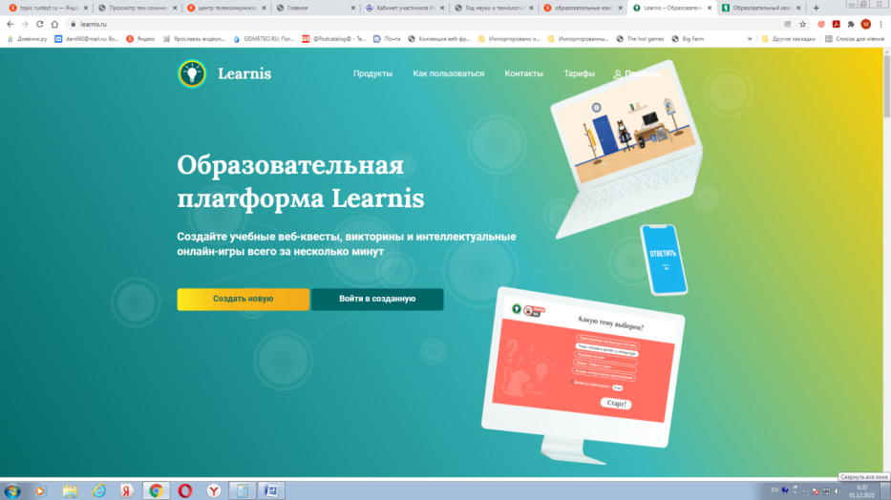
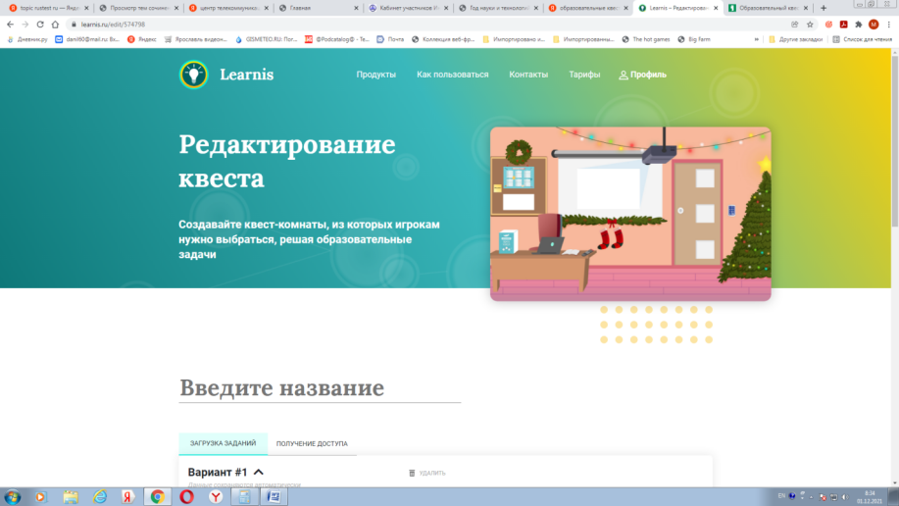

http://kvestodel.ru/
Возможность распечатки квеста, не требует регистрации большое количество типов заданий.
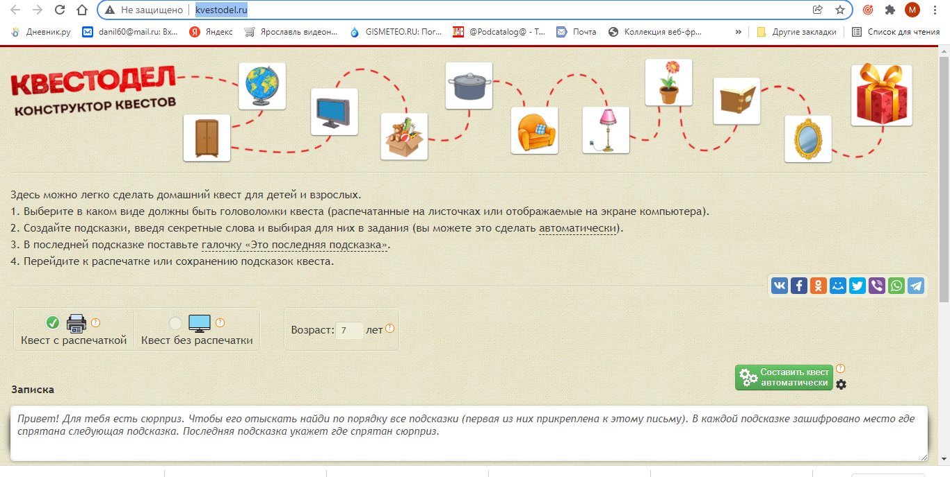

Выводы
Квест, как образовательная игровая технология, набирает популярность, пополняясь новыми технологическими приёмами: расширение общекультурного компетенции, развитие интереса к учёбе; развитие интеллектуальных способностей, критического мышления, способности устанавливать логические связи между явлениями, выявлять ошибки и фальсификации, анализировать различные точки зрения и события и делать обоснованные выводы; развитие личностных качеств: гибкости и продуктивности мышления, быстроты реакции, ответственности, взаимоуважения; развитие умений слушать и слышать собеседника, аргументировать точку зрения. Таким образом, образовательный квест — один из способов стимулирования интереса к познавательной деятельности. Грамотное применение квестов как интерактивных образовательных игр позволяют «изменить и улучшить формы поведения и деятельности субъектов педагогического взаимодействия и способствуют осознанному усвоению этих форм». Способность квеста обеспечить высокую личностную включённость в обучение, предоставить учащемуся быстрый доступ к информации и вовлечь его в продуктивное партнёрское взаимодействие даёт все основания для использования его практически на всех уровнях образования.
Информационные источники:
https://rosuchebnik.ru/material/obrazovatelnye-kvesty-v-shkole-/
https://www.learnis.ru/
file:///C:/Users/bmr/Downloads/obrazovatelnyy-kvest-smysl-soderzhanie-tehnologicheskie-priyomy.pdf

